15.12.2020r. wtorek

Temat: Być dobrym dla innych – fantazja, czy rzeczywistość? Kształcenie umiejętności czytania ze zrozumieniem krótkich tekstów informacyjnych.

Dzień dobry!
Dzisiaj proszę żebyście zapoznali się z poniższym tekstem i wykonali karty pracy.

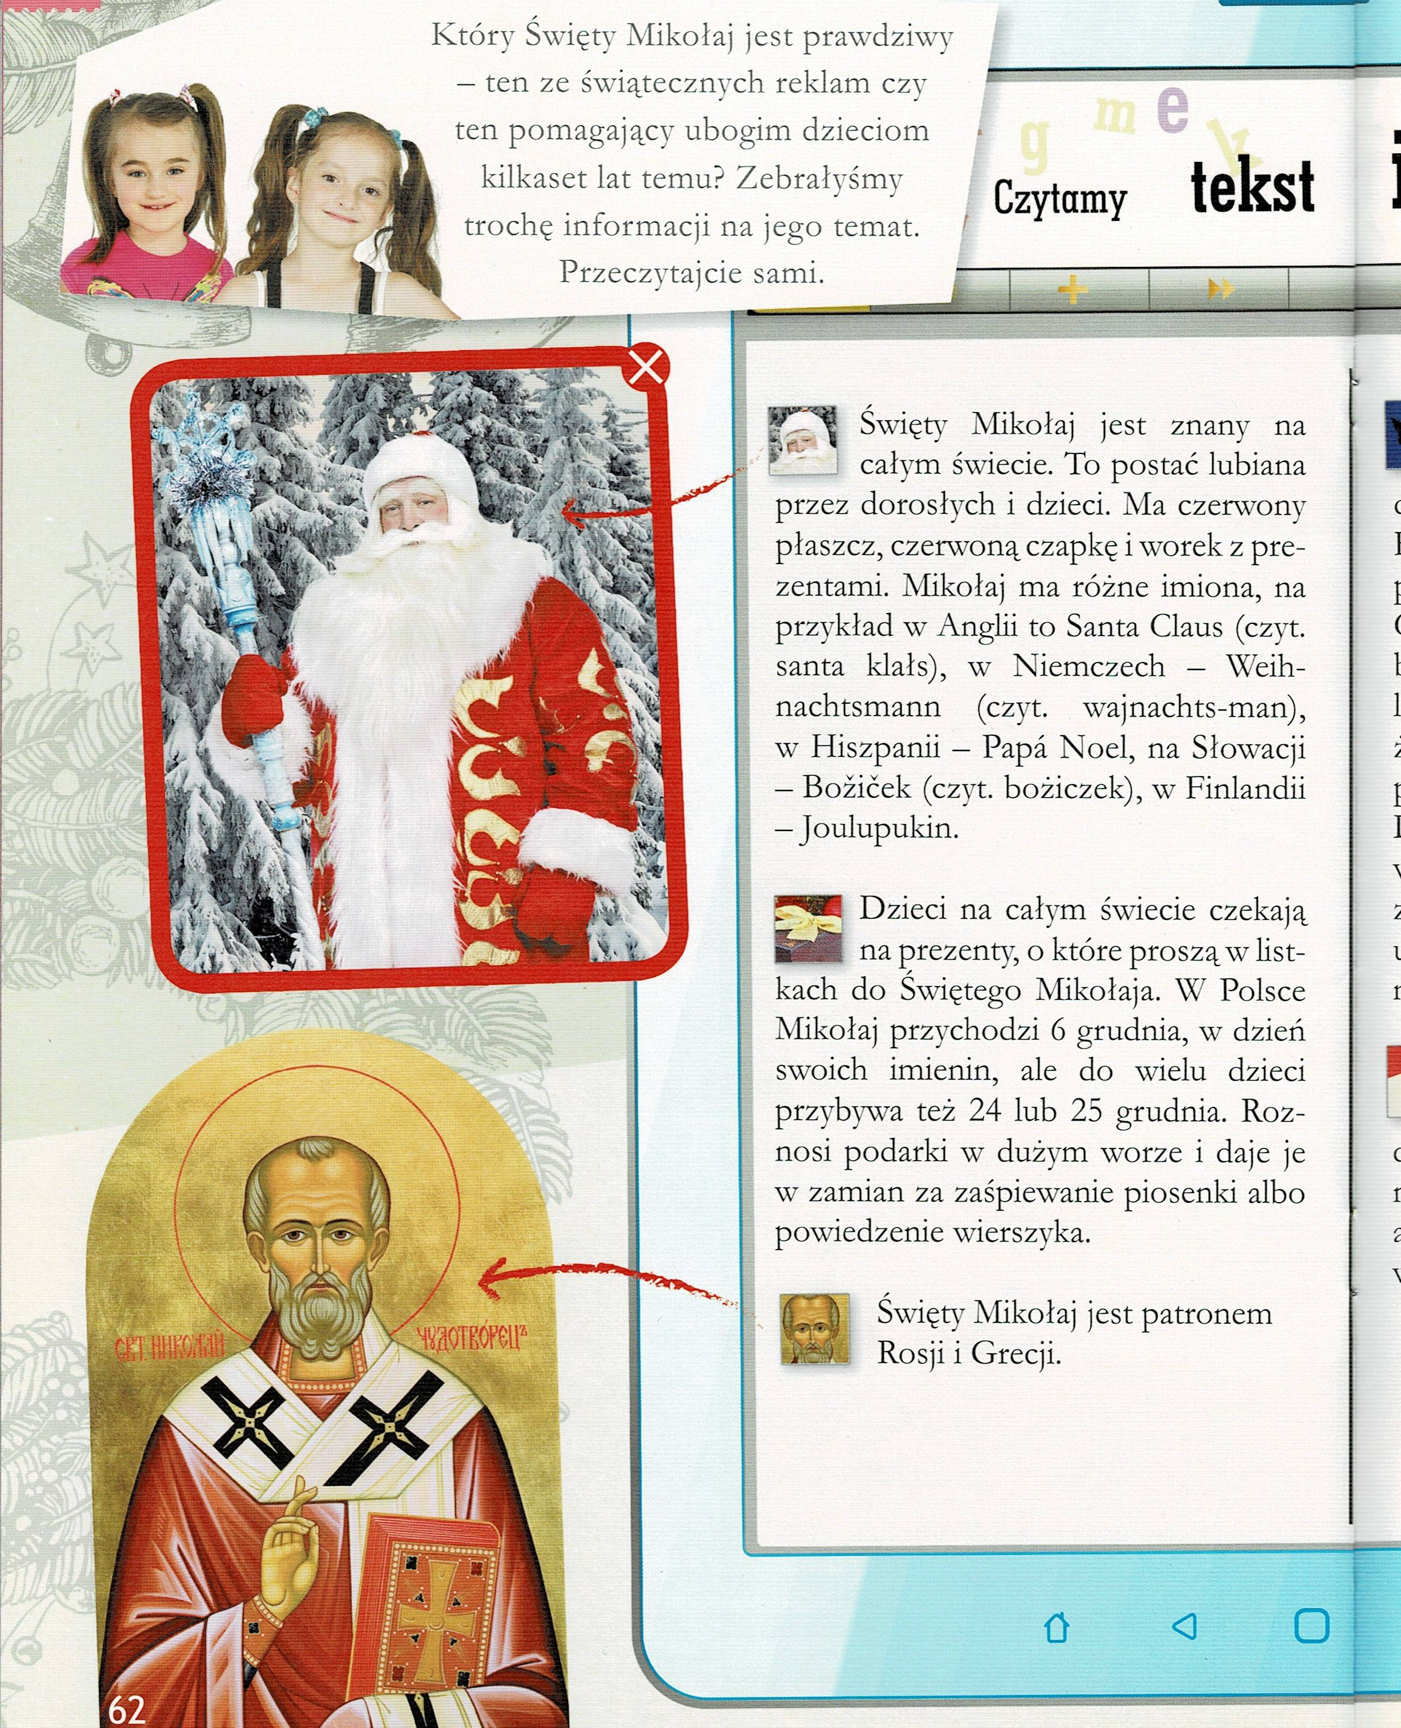

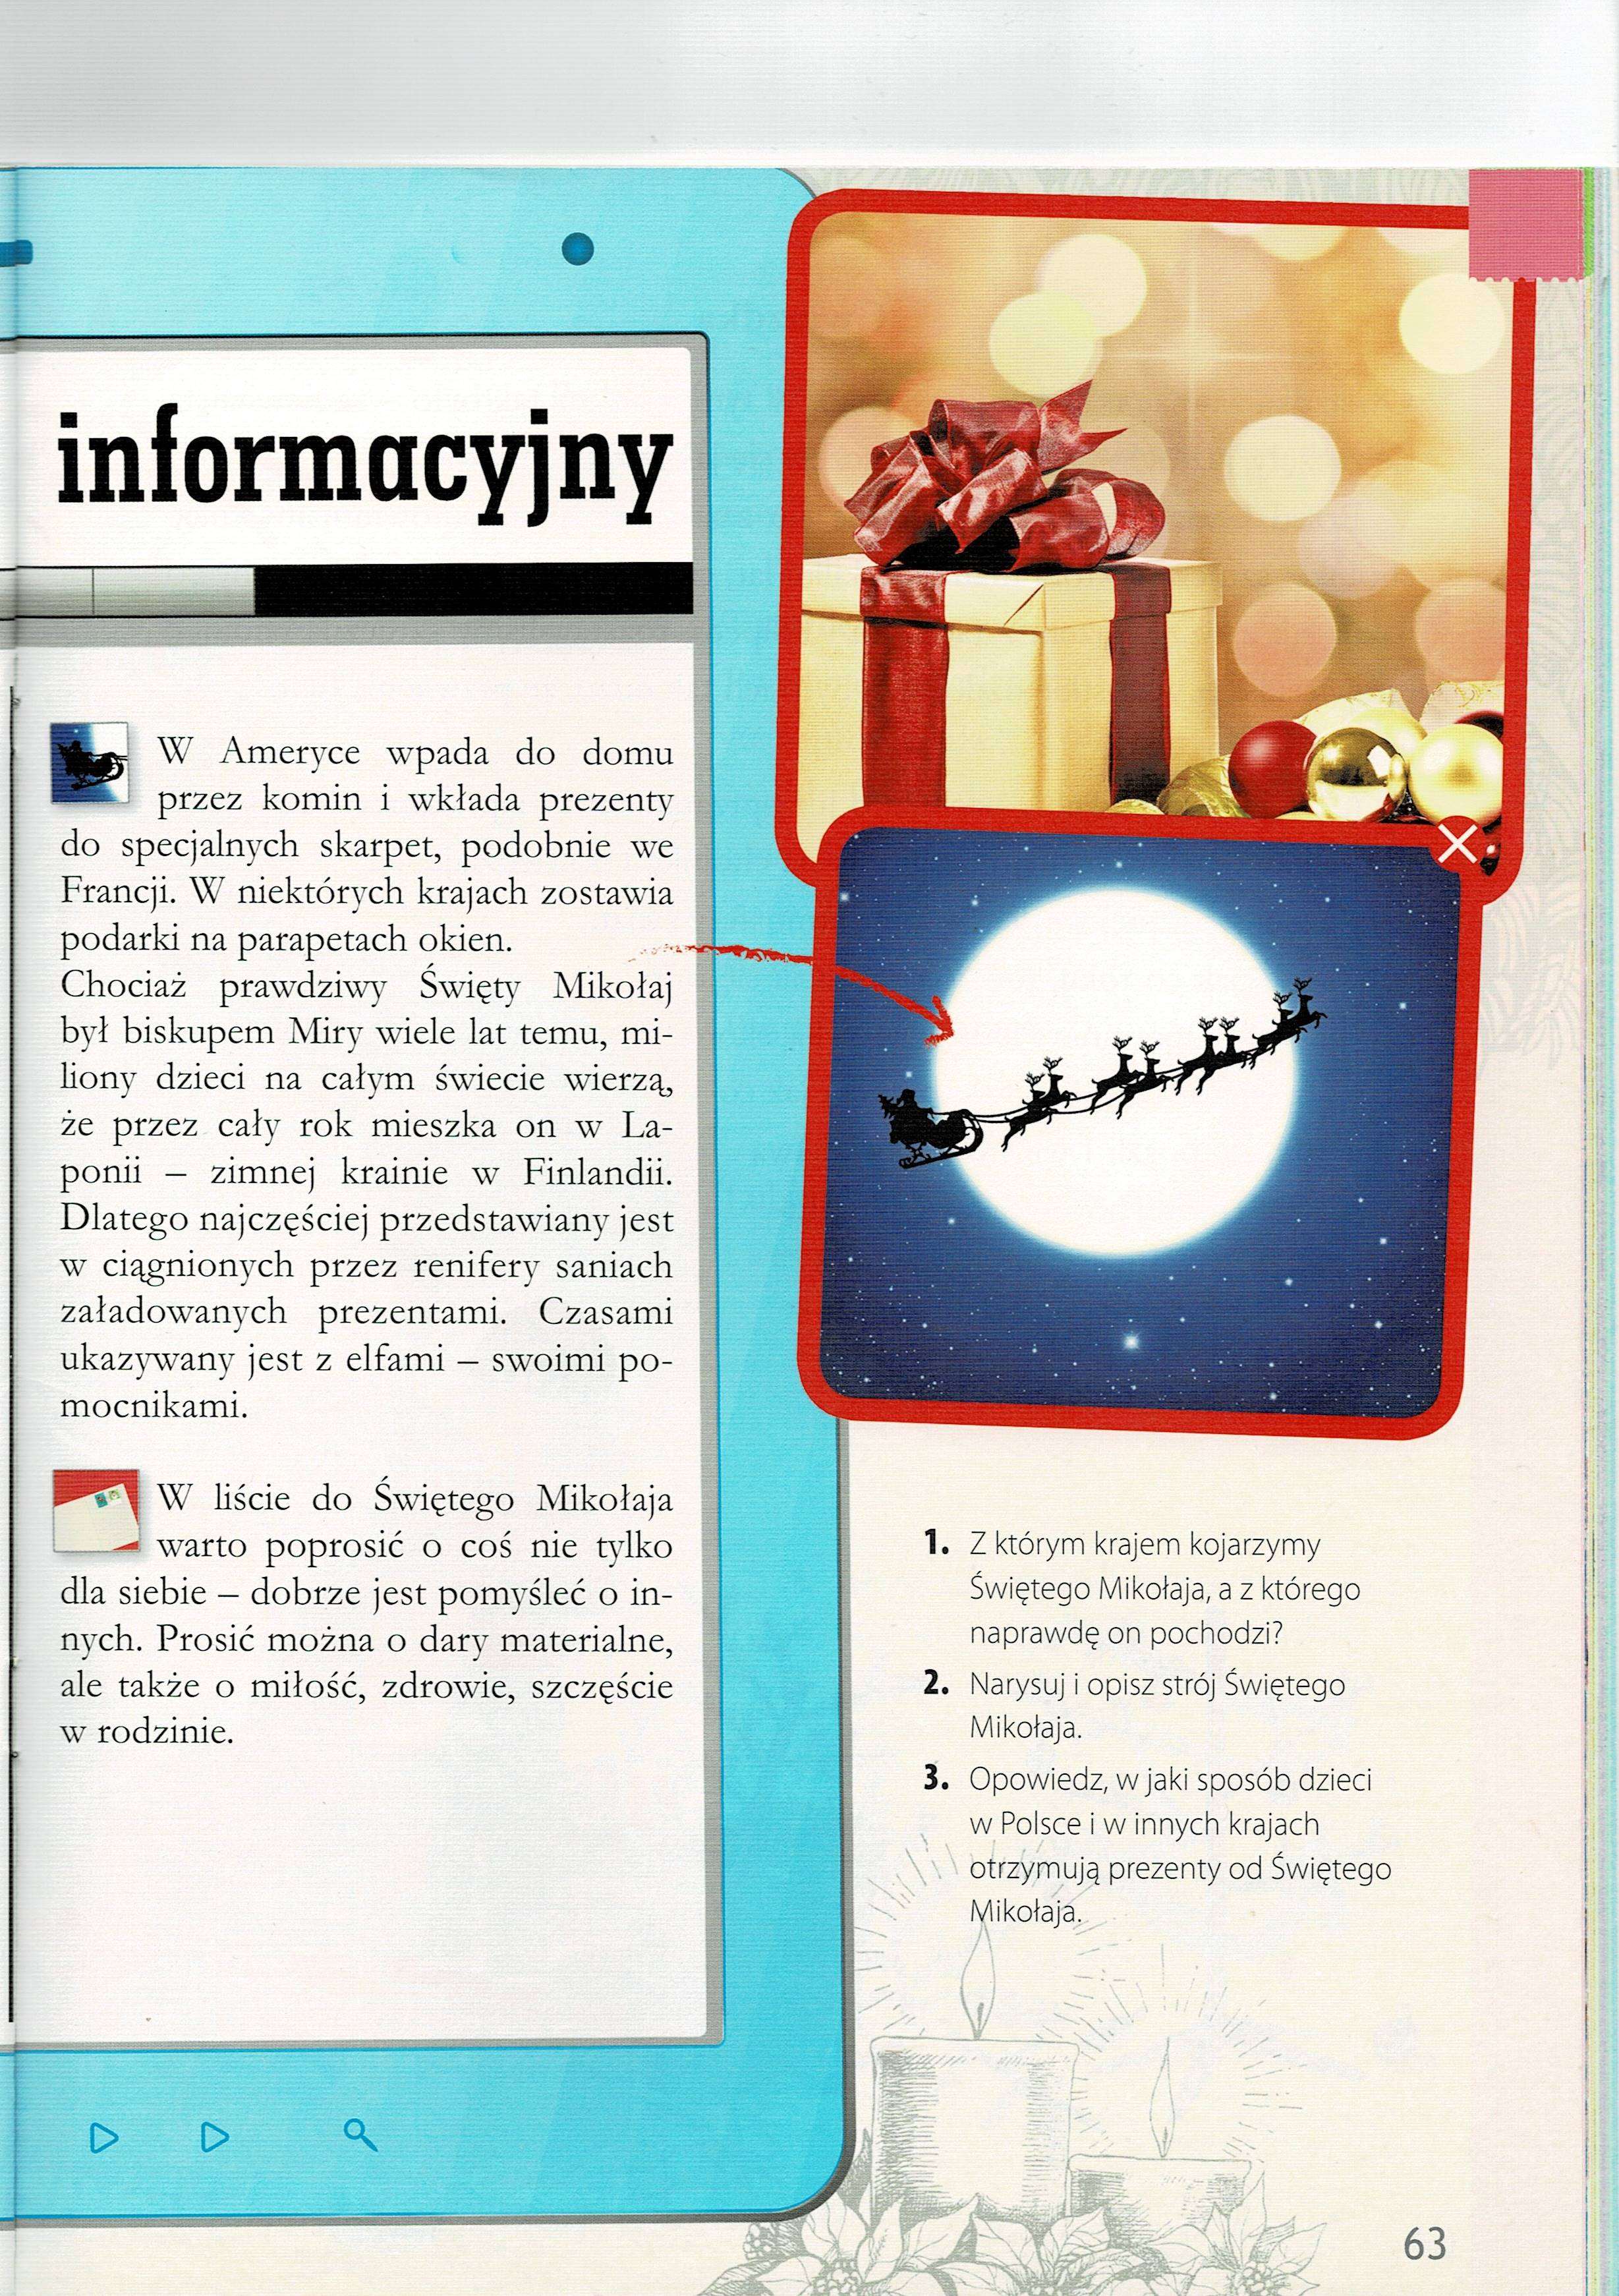

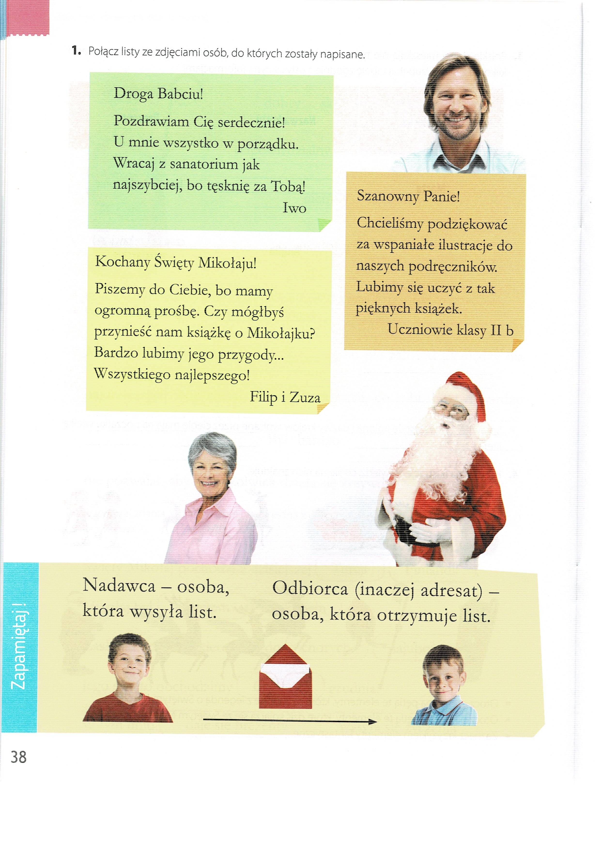

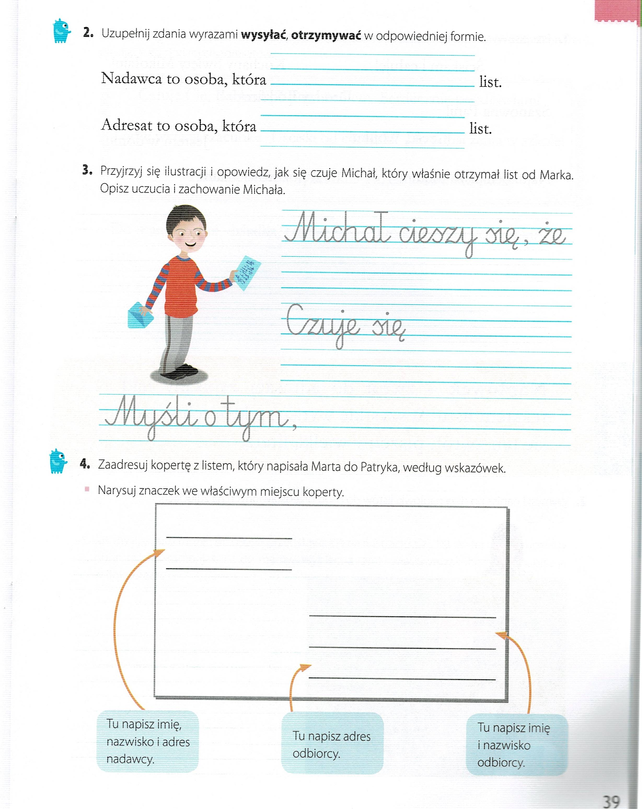

Dziękuję za pracę !!!

